考試院性別統計指標
2018年

考 試 院
中華民國108年8月

目次
壹、 公務人員考試性別統計 1
一、 報考人員性別比率 1
二、 到考率 3
三、 錄取人數及錄取率 4
四、 行政、技術類報考人員性別比率 6
五、 行政、技術類錄取人員性別比率 8
六、 行政、技術類「錄取率」 10
七、 特種考試錄取人員性別比率 11
貳、 專門職業及技術人員考試性別統計 15
一、 高等考試報考與及格人員性別比率 15
二、 普通考試報考與及格人員性別比率 17
參、 全國公務人員性別統計 19
一、 公務人員性別比率−按機關性質分 19
二、 公務人員性別比率−按縣市別分 21
三、 公務人員性別比率−按教育程度分 22
四、 公務人員性別比率−按官等別分 23
五、 公務人員性別比率−按年齡分 24
六、 原住民族任公務人員性別比率−−按人員類別分 27
七、 身心障礙者任公務人員性別比率−−按人員類別分 28
八、 公務人員申請育嬰留職停薪及回職復薪性別比率 29
肆、 「考績業務」及「獎懲業務」性別統計 31
一、 公務人員考績(成)案銓敘審定結果−按性別及機關層級分 31
二、 公務人員考績(成)案銓敘審定結果−按性別及官等分 33
三、 公務人員申請育嬰留職停薪回職復薪人員，考績(成)案銓敘審定結果性別比率 34
四、 公務人員傑出貢獻獎得獎者性別比率 38
五、 模範公務人員得獎者性別比率 40
伍、 培訓業務性別統計 42
一、考試錄取訓練人員性別比率−按訓練類別與及格別分 42
二、公務人員訓練進修人數與時數−按性別及官等分 44
三、升官等訓練人員性別比率−按訓練類別與及格別分 46
四、高階文官發展性訓練「訓練人員」−按性別及訓練類別分 50
五、公務人員各項法定訓練「班務輔導員」性別比率 52
陸、 退休撫卹業務性別統計 54
一、 公務人員退休人數及性別比率−按退休種類分 54
二、 公務人員退休人數及性別比率−按官等別分 55
三、 公務人員退休人數及性別比率−按年齡別及退休種類分 56
四、 公務人員撫卹人數及性別比率−按撫卹類別分 58
五、 公務人員撫卹人數及性別比率−按年齡分 59
柒、 考試院暨所屬機關職員性別統計 60
一、 考試院暨所屬機關「職員人數」性別比率 60
二、 考試院暨所屬機關「職員人數」性別比率–按官等別分 61

- 公務人員考試性別統計

現行國家考試體系分兩大類，一類為「公務人員考試」，另一類為「專門職業及技術人員考試」，本章節將引用考選統計年報之資料，並以「公務人員考試」較具規模之高等、普通及初等考試進行性別比率分析。至特種考試，因其種類繁多且性質差異大，無法整併，文中僅取幾個較特殊者進行說明。

- 報考人員性別比率
(一)107年女性報考人數占55%以上
107年公務人員高等考試報考人數 45,325人，男性占44.1%，女性占55.9%；普通考試41,177人，男性占39.8%，女性占60.2%；初等考試28,542人，男性占36.2%，女性占63.8%；地方特考50,939人，男性占38.9%，女性占61.1%。

圖 1−1 107年報考人員性別比率─按考試等別分

(二)女性報考比率逐年下降
近5年報考人員女性比率均呈下降趨勢，以初等考試減少3.0個百分點最多。報考人員女性比率歷年均以初等考試最高，從103年66.8%降至107年63.8%；其餘依次為地方特考從103年62.1%降至107年61.1%；普通考試從103年61.3%降至107年60.2%；高等考試從103年58.8%降至107年55.9%。

圖 1−2 報考人員女性比率─按考試等別分
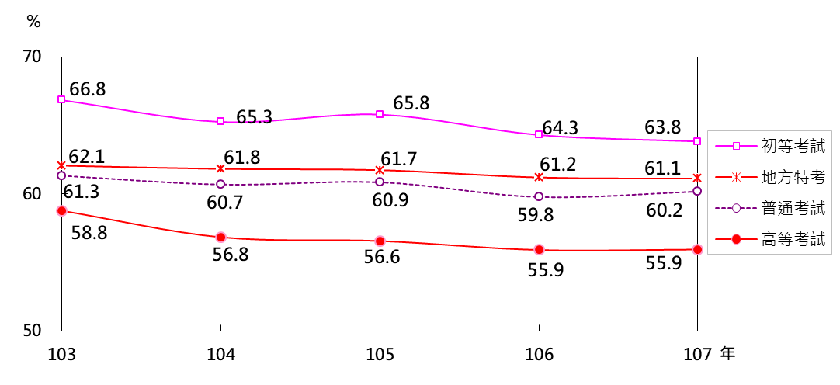
(中華民國103年~107年)

表 1−1 報考人數及性別比率─按考試等別分
中華民國103年~107年
單位：人；%

- 到考率
(一)107年女性到考率均高於男性
107年高等考試女性到考率70.0%，男性64.6%；普通考試女性到考率73.9%，男性69.6%；初等考試女性到考率75.3%，男性75.5%；地方特考女性到考率65.3%，男性60.9%。其中以高等考試女性到考率高於男性5.4個百分點差距最大。
圖 1−3 107年到考率–按考試等別及性別分

表 1−2 到考率–按考試等別及性別分
中華民國103年~107年
單位：人；%

(二)到考率略呈波動趨勢變化
近5年女性到考率均高於男性，呈現先降後升再降之變動趨勢，惟變動幅度不大。其中高等考試、普通考試及地方特考女性到考率高於男性4至6個百分點，初等考試僅高1至3個百分點。
圖 1−4 到考率–按考試等別及性別分
(中華民國103年~107年)
高等考試
普通考試
初等考試
地方特考
- 錄取人數及錄取率
(一)107年女性錄取人數較男性略多
107年高等考試錄取人數3,034人，女性占50.3%，男性占49.7%；普通考試2,421人，女性占49.2%，男性占50.8%；初等考試457人，女性占55.8%，男性占44.2%；地方特考1,773人，女性占52.1%，男性占47.9%。高等考試、初等考試及地方特考之女性錄取人數均多於男性。
圖 1−5 107年錄取人員性別比率–按考試等別分

表 1−3 錄取人數及性別比率–按考試等別分
中華民國103年~107年
單位：人；%

(二)女性錄取率均低於男性錄取率
近5年女性錄取率均低於男性，亦呈現擴大趨勢。107年以普通考試差距4.25個百分點最大；初等考試相差0.73個百分點最小。

圖 1−6 錄取率–按考試等別及性別分
(中華民國103年~107年)
高等考試
普通考試
初等考試
地方特考

表 1−4 錄取率–按考試等別及性別分
中華民國103年~107年
單位：%

- 行政、技術類報考人員性別比率
(一)「行政類」報考人數均以女性居多，占約66%以上
近5年行政類報考人數均以女性居多，占約66%以上，惟均略呈下降趨勢。

圖 1−7 行政類報考人員性別比率–按考試等別分
(中華民國103年~107年)
高等考試
普通考試
初等考試
地方特考

表 1−5 行政類報考人數及性別比率–按考試等別分
中華民國103年~107年
單位：人；%

(二)「技術類」報考人數男性比率占65%以上
近5年技術類報考人數均以男性居多，占65%以上，其中初等考試女性報考占比不及10%。

圖 1−８ 技術類報考人員性別比率–按考試等別分
(中華民國103年~107年)
高等考試
普通考試
初等考試
地方特考

表 1−６ 技術類報考人數及性別比率
中華民國103年~107年
單位：人；%

- 行政、技術類錄取人員性別比率
(一)「行政類」錄取人員以高、普考女性比率約60%至70%居多
近5年行政類錄取人數以女性居多，高等考試、普通考試及地方特考女性占比皆在60%以上，惟呈下降趨勢。

圖 1−９ 行政類錄取人員性別比率–按考試等別分
(中華民國103年~107年)
高等考試
普通考試
初等考試
地方特考

表 1−7 行政類錄取人數及性別比率–按考試等別分
中華民國103年~107年
單位：人；%

(二)「技術類」錄取人員男性比率約70%至90%居多
近5年技術類錄取人數以男性居多，高等考試、普通考試及地方特考占70%上下，初等考試占逾80%。其中初等考試呈上升趨勢，地方特考則呈下降趨勢最大。

圖 1−10 技術類錄取人員性別比率–按考試等別分
(中華民國103年~107年)
高等考試
普通考試
初等考試
地方特考

表 1−8 技術類錄取人數及性別比率–按考試等別分
中華民國103年~107年
單位：人；%

- 行政、技術類「錄取率」
(一)行政類男性錄取率皆略高於女性
107年行政類考試男女錄取率分別為，高等考試：8.52%及7.83%；普通考試：6.52%及5.40%；初等考試：2.65%及1.86%；地方特考：4.69%及3.86%，顯示男性錄取率皆略高於女性，其中普通考試行政類男性錄取率反轉高於女性1.12個百分點最大。
圖 1−11 行政類錄取率–按考試等別及性別分
(中華民國103年~107年)
高等考試
普通考試
初等考試
地方特考
(二)技術類女性錄取率低於男性
107年技術類考試男女錄取率分別為，高等考試：15.36%及11.95%；普通考試：17.97%及14.89%；初等考試：1.99%及1.75%；地方特考：15.06%及13.83%，顯示男性錄取率均高於女性，其中高等考試及普通考試之差距皆在3個百分點以上。
圖 1−12 技術類錄取率–按考試等別及性別分
(中華民國103年~107年)
高等考試
普通考試
初等考試
地方特考

表 1−9 錄取率–按考試等別、類別及性別分
中華民國103年~107年
單位：%
- 特種考試錄取人員性別比率
(一)男女錄取人數差距較小者
由於公務人員特種考試性質差異大，男女錄取人數及錄取率不同，其中身心障礙人員特考錄取人員男性比率占約60%上下，原住民族特考及地方特考則以女性比率較高。
圖 1−1３ 107年特種考試錄取人員性別比率–按考試別分

圖 1−14 特種考試錄取人數及性別比率–按考試別分
(中華民國103年~107年)
原住民族特考
地方特考

身心障礙特考

表 1−10 特種考試錄取人數及性別比率–按考試別分
中華民國103年~107年
單位：人；%

(二)男女錄取人數差距懸殊者
近年公務人員特種考試中，因考試類科屬性、教育程度及性別對於職業選擇之取向，其中錄取人數呈現明顯差異者，警察人員、一般警察人員及海岸巡防人員特考男性錄取人數高出女性甚多；移民行政人員及稅務人員特考則以女性錄取人數較多。然而若從各年男女錄取率（錄取人數 /到考人數）觀察，男女性別錄取率差異並不懸殊。

圖1−15 特種考試錄取人員性別差距懸殊者–按考試別分
(中華民國103年~107年)
警察人員考試
一般警察人員考試
海巡人員考試
移民行政人員考試
民航人員考試
稅務人員考試
表 1−11 特種考試錄取人數及錄取率–按考試別及性別分

- 專門職業及技術人員考試性別統計

「專門職業及技術人員考試」（簡稱專技人員考試）屬資格考試，依考試法規定應經考試及格領有證書始能職業之人員，本類考試並未針對男女性別訂定差異性之錄取名額或條件，惟可能受教育端職業特性及個人生涯選擇等產生男女錄取人數之差距懸殊。

- 高等考試報考與及格人員性別比率
(一) 107年報考與及格人數女性多於男性
107年專門職業及技術人員高等考試報考人數為92,968人，其中男性36,674人，占39.4%，女性56,294人，占60.6%；及格人數為18,565人，其中男性5,740人，占30.9%，女性12,825人，占69.1%。
女性報考人數比率停止連續下滑趨勢，107年已回升至60%以上，至及格人數占比則維持在70%左右。

圖2-1 107 年專技人員「高等考試」
報考人員性別比率
圖2-2 107年專技人員「高等考試」
及格人員性別比率

表 2−1 專技人員高等考試報考與及格性別比率
中華民國103年~107年
單位：人；%

(二)報考與及格人員性別比率差距大
107年專門職業及技術人員高等考試各類科報考與及格人數在兩性間呈現明顯差異，其中醫學科學類及社會科學類之女性報考與及格比率均高於男性，前者女性占比達70%以上，後者則為50%以上；主因係營養師、護理師、社會工作師等考試女性報考人數較多所致。
工程科學類及海事科學類則是男性報考比率與及格比率多於女性，前者男性占比為7成以上，後者則為90%以上；主因報考工程類之建築師、消防設備師、各類技師等考試以男性居多，而海事類亦以男性報考與及格居多。

圖2-3 107年專技人員「高等考試」報考與及格人員性別比率-按類別分
報考人員
及格人員

- 普通考試報考與及格人員性別比率
(一)107年報考人數女性多於男性；及格人數亦為女性多於男性
107年專門職業及技術人員普通考試報考人數為63,224人，其中男性27,433人，占43.4%，女性35,791人，占56.6%。及格人數為22,150人，其中男性9,793人，占44.2%，女性12,357人，占55.8%。
女性報考人數與及格人數比率大致維持穩定，分別在55%以上及50%左右變動。

圖2-4 107年專技人員「普通考試」
報考人員性別比率
圖2-5 107年專技人員「普通考試」
及格人員性別比率

表 2−2 專技人員普通考試報考與及格性別比率
中華民國103年~107年
單位：人；%

(二)工程科學類報考與及格人員性別比率差距懸殊
107年醫學科學類及社會科學類之女性報考比率均高於男性，分占53%及58%，主因係驗光生、導遊人員、領隊人員、記帳士等考試女性報考人數較多所致；醫學科學類及社會科學類之及格比率以女性較高，大約在55%左右。
工程科學類則是男性報考比率86.2%，明顯高於女性，主因係報考消防設備士考試以男性居多；工程類及格人數亦以男性居多數，占87.9%。

圖2-6 107年專技人員「普通考試」報考與及格人員性別比率-按類別分
報考人員
及格人員

- 全國公務人員性別統計

本章節之「公務人員」係引用銓敘統計年報之定義及資料，定義方面指於各級政府機關、公立學校、公營事業機構擔任組織法規所定編制內職務支領俸給之文職人員，但不包括公立學校教師、軍職人員及各機關學校約聘僱人員、技工、工友、正式工員、駐衛警察、臨時人員與勞力派遣人員；資料方面仍需俟107年銓敘統計年報出刊始予確定，若本章節資料與其年報數據不符，仍需以其年報數據為準。
本文即採前述公務人員之定義，按行政機關、公營事業機構、衛生醫療機構及公立學校(職員)等四類機關性質，進行性別比率之分析。
- 公務人員性別比率−按機關性質分
- 公務人員之性別比率為男性57.8%，女性42.2%；機關業務性質決定性別比率之差異性
107年底公務人員人數為356,878人，其中男性206,160人占57.8%，女性150,718人占42.2%，顯示公務人員男性比率較高，主因係行政機關(含警察行政)及公營事業機構男性比率較高。由各機關(構)之分類觀察，行政機關及公營事業機構男性比率分別為61.2%及69.7%，呈現男性比率高於女性；衛生醫療機構及公立學校(職員)則反之，其女性比率分別為74.9%及74.6%，呈現女性比率高於男性。
若進一步觀察107年底行政機關不含警察行政人員之性別比率，則男性比率降為49.2%，女性比率則提升為50.8%，較行政機關(含警察行政人員)女性比率之38.8%，增加12.0個百分點。
圖 3 − 1 全國公務人員性別比率−按機關性質分
(中華民國107年底)
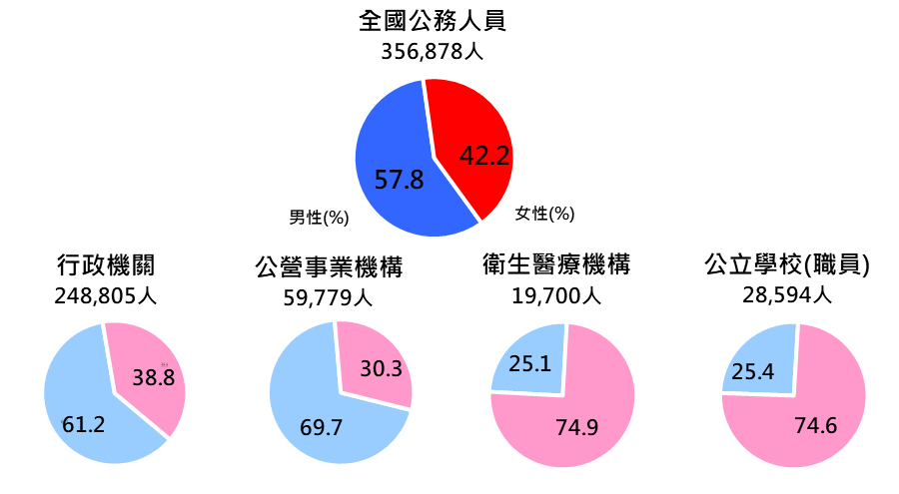

表 3 − 1 行政機關（不含警察行政）公務人員人數及性別比率−按機關別分

- 公務人員女性比率呈逐年穩定微幅成長
觀察近年公務人員女性比率之變化，103年至107年公務人員女性比率呈逐年穩定微幅成長，由103年底之41.1%提升至107年底之42.2%，主因行政機關之女性比率由103年底之37.7%提升至107年底之38.8%，增加1.1個百分點，另公營事業機構由103年底之28.6%提升至107年底之30.3%，增加1.7個百分點，衛生醫療機構及公立學校(職員)則維持在75％左右。
表 3 −2 全國公務人員人數及性別比率−按機關性質分

- 公務人員性別比率−按縣市別分
❖ 各縣市公務人員女性比率以新竹縣及臺北市分別為47.0%及45.0%居前二名
107年底全國公務人員性別比率分別為男性57.8%及女性42.2%，兩者相差15.6個百分點。若以女性比率觀察，中央機關女性比率42.8%較地方機關之41.6%高出1.2個百分點。從各縣市女性比率之排序觀察，新竹縣為47.0%居首，臺北市為45.0%居次，新竹市44.6%第三；金門縣之女性比率為30.2%最低，澎湖縣為30.7%次低，連江縣則為32.1%，亦顯示外島地區男性比率較高，接近70%。
圖 3 − 2 公務人員女性比率
−按縣市別分
表 3 − 3 全國公務人員人數及性別比率
−按縣市別分

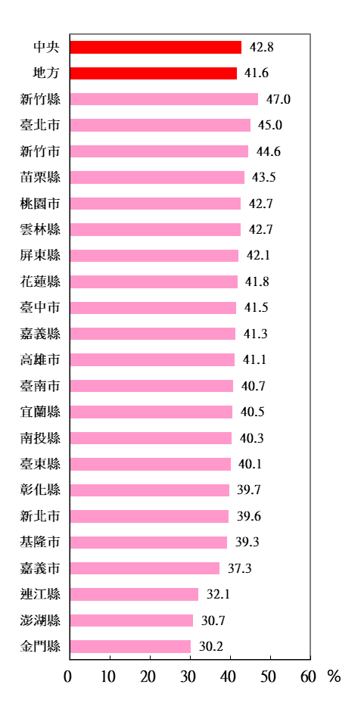
(中華民國107年底)

- 公務人員性別比率−按教育程度分
❖ 大學學歷之女性比率高於男性，碩士以上學歷則男性比率高於女性
若以107年底公務人員教育程度觀察，大學學歷之女性比率為52.4%，係各教育程度之女性比率唯一高於50%者，超越男性之47.6%。碩士以上學歷則呈現教育程度愈高，女性比率愈低之現象，其中碩士之女性比率為42.2%，博士之女性比率為24.6%；另大學以上各教育程度之女性比率亦皆呈現逐年提升趨勢。

圖 3 − 3 公務人員性別比率−按教育程度分
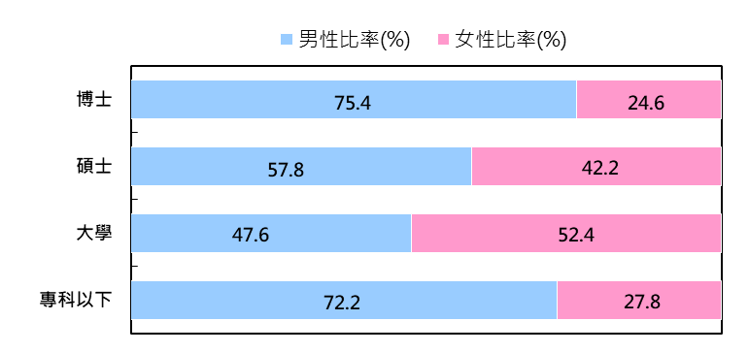
(中華民國107年底)

表 3 − 4 全國公務人員人數及性別比率−按教育程度分

- 公務人員性別比率−按官等別分
- 公務人員具簡薦委任(派)官等之女性比率為56.6%，惟官等愈高，女性比率呈現遞減
107年底全國公務人員具簡薦委任(派)官等之人數，總計193,067人，其中男性比率為43.4%，女性為56.6%，總體而言女性高於男性13.2個百分點。若依官等觀察，委任(派)女性比率為57.2%，男性為42.8%，薦任(派)女性比率為57.9%，男性為42.1%，此二官等女性比率皆已超越男性，至於簡任(派)官等之性別比率，則男性為65.4%，女性為34.6%，女性比率低於男性。
圖 3 − 4 公務人員性別比率−按官等別分
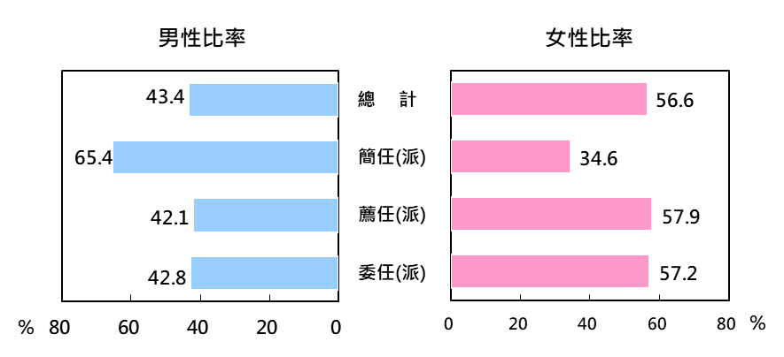
(中華民國107年底)

表 3 − 5 全國公務人員人數及性別比率−按簡薦委任(派)分

- 高階官等女性比率呈逐年提升，目前已突破34%
近年各官等之女性比率變化情形，具有簡薦委任(派)官等之女性比率由103年底之56.0%，至107年底上升為56.6%，增加0.6個百分點。若就各官等觀察，以簡任(派)女性比率由30.2%提升至34.6%，增加4.4個百分點最多，呈現逐年上升趨勢，已突破34%，薦任(派)由56.6%提升至57.9%，增加1.3個百分點，另委任(派)則由58.4%降至57.2%，減少1.2個百分點。
圖 3 − 5 公務人員女性比率−按官等別分
(中華民國103年底~107年底)
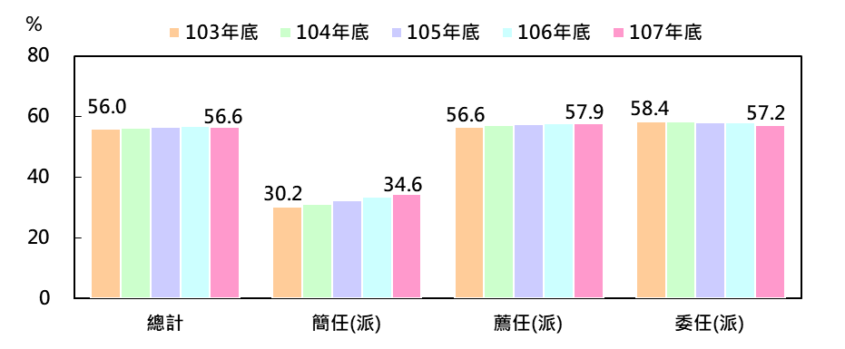

- 公務人員性別比率−按年齡分
❖ 公務人員以30-34歲年齡組之女性比率48.4%最高，男性比率則以18-24歲年齡組之76.3%最高
107年底公務人員平均年齡男性為43.5歲，女性為42.8歲。各年齡組之女性比率，以30-34歲之48.4%最高，35-39歲女性比率46.5%次之，各年齡組之男性比率，則以18-24歲之76.3%最高(警察人員居多)，以60歲以上之69.3%次之。歷年資料顯示，年齡組愈高，女性比率則呈現降低趨勢，以107年底各年齡組之女性比率為例，由最高的30-34歲48.4%，依年齡之增加，而逐組降低至60歲以上之30.7%，呈現30歲以上各年齡組，其年齡愈高，則女性比率愈低之情形，60歲以上年齡組女性在簡薦委任(派)官等之比率則分別為簡任(派)22.0%，薦任(派)42.5%，委任(派)57.7%，雇員則為76.8%。若與103年底比較，107年底各年齡組除29歲以下之女性比率較103年底低外，其餘各組均高於103年底呈現提升。
圖3 - 6 全國公務人員性別比率−按年齡分
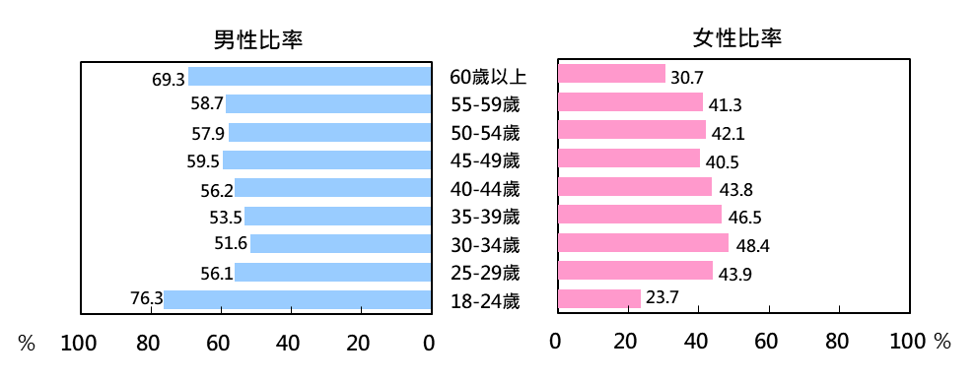
(中華民國107年底)

表 3 − 7 全國公務人員人數及性別比率−按年齡分

表 3 − 8 全國公務人員人數及性別比率−按年齡及官等分

- 原住民族任公務人員性別比率−−按人員類別分
原住民族任公務人員男性比率為63.9％，女性為36.1％
107年底原住民族任公務人員人數6,661人，占全國公務人員人數之1.9％，其中男性4,255人，占63.9％，女性2,406人，占36.1％。原住民族任公務人員集中於行政人員(3,533人) 及警察人員(2,633人)，兩者合占92.6％，其中男性以警察人員2,523人最多，女性則以行政人員2,018人為最多，醫事人員232人次之。
圖3 - 7 原住民族任公務人員性別比率−按人員類別分
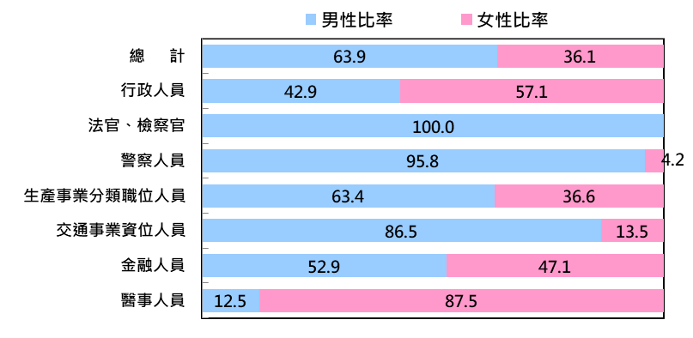
(中華民國107年底)

表 3 − 9 原住民族任公務人員人數及性別比率−按人員類別分

- 身心障礙者任公務人員性別比率−−按人員類別分
身心障礙者任公務人員男性比率為63.5％，女性為36.5％
107年底身心障礙者任公務人員人數7,138人，占全國公務人員人數之比率為2.0％，其中男性4,535人，占63.5％；女性2,603人，占36.5％。身心障礙者任公務人員以行政人員5,297人最多，占74.2％，警察人員554人次之，交通事業資位人員455人再次之，且男、女性皆以行政人員為最多，分別為3,013人及2,284人。
圖3 - 8 身心障礙者任公務人員性別比率−按人員類別分
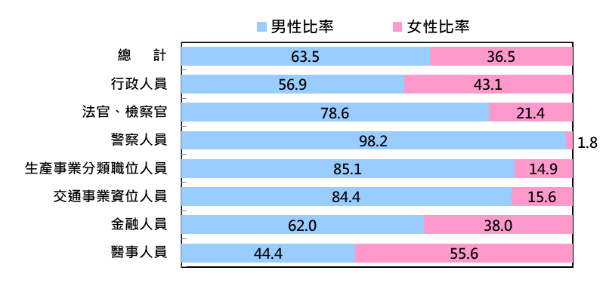
(中華民國107年底)

表 3 − 10 身心障礙者任公務人員人數及性別比率−按人員類別分

- 公務人員申請育嬰留職停薪及回職復薪性別比率
- 107年申請育嬰留職停薪2,919人次，女性為男性的6.5倍
107年公務人員申請育嬰留職停薪為2,919人次，申請人次為歷年最高，其中男性為390人次，女性2,529人次為男性之6.5倍，男女所占比率分別為13.4%及86.6%。申請留職停薪之時間，女性以申請6個月至未滿1年861人次最多，占總申請人次之29.5%，申請1年6個月以上者占23.1%次之；男性以申請未滿6個月之140人次最多，所占比率僅為總人次之4.8%，大幅低於女性申請人次。

- 107年申請育嬰留職停薪之回職復薪人次，女性為男性的6.7倍
107年公務人員申請育嬰留職停薪之回職復薪為2,577人次，亦為歷年最高，其中男性為335人次，女性2,242人次為男性之6.7倍，男女所占比率分別為13.0%及87.0%。回職復薪者育嬰留職停薪之時間，女性以申請6個月至未滿1年的789人次最多，占總申請人次之30.6%，而以申請1年6個月以上者占24.0%次之，男性則以申請未滿6個月者之120人次最多，所占比率為4.7%。

表 3 − 11 公務人員申請育嬰留職停薪及回職復薪人員之性別比率

圖3-9 公務人員申請育嬰留職停薪人員性別比率
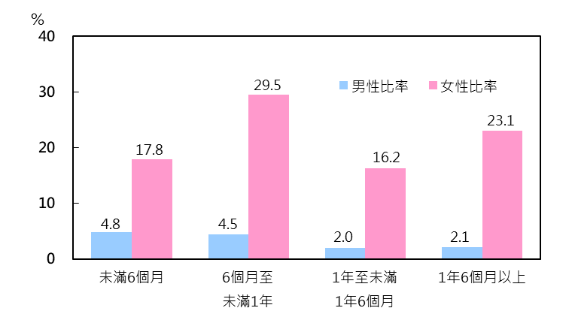
(中華民國107年)

註：107年申請總人次=100。
- 107年公教人員保險核發育嬰留職停薪津貼件數，女性為男性的9.6倍
公教人員保險育嬰留職停薪津貼自民國98年起開始辦理，係自被保險人留職停薪之日起，按月發給，最長以六個月為限，附表件數為每月核發之統計數。107年公教人員保險核發育嬰留職停薪津貼之件數為34,230件，其中男性為3,228件，女性31,002件為男性之9.6倍，男女核發件數所占比率分別為9.4%及90.6%。
表 3 − 12 公教人員保險核發育嬰留職停薪津貼件數及性別比率−按要保機關類別分

- 「考績業務」及「獎懲業務」性別統計
- 公務人員考績(成)案銓敘審定結果−按性別及機關層級分
- 106年公務人員考列甲等者，男性比率較女性多1.0個百分點
106年公務人員參加年終考績及另予考績者共273,582人(未計列法官、檢察官職務評定3,407人)，經銓敘審定結果，考列甲等者205,916人，占75.3%，考列乙等者67,074人，占24.5%，考列丙、丁等者合計592人，占0.2%。若按性別觀察，男性中考列甲等者占75.7%，乙等者占24.0%，女性中考列甲等者占74.7%，乙等者占25.1%，男性中考列甲等者之比率比女性多1.0個百分點。
圖４ − 1 公務人員考績(成)案銓敘審定結果分佈情形-按性別分
（中華民國106年）
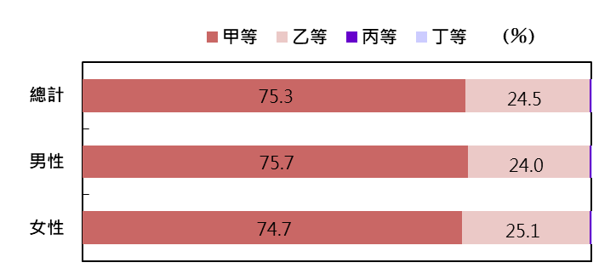

106年公務人員參加考績者(未計列法官、檢察官職務評定3,407人)，男性為154,334人，占56.4%，女性為119,248人，占43.6%。考列甲等者，男性占56.8%，女性占43.2%，與參加考績之男女比率大致持平；考列乙等者，男性占55.3%，女性占44.7%；考列丙等者，男性占59.8%，女性占40.2%；考列丁等者男女各1人。
圖４-２ 106年公務人員考績(成)案銓敘審定結果之性別比率
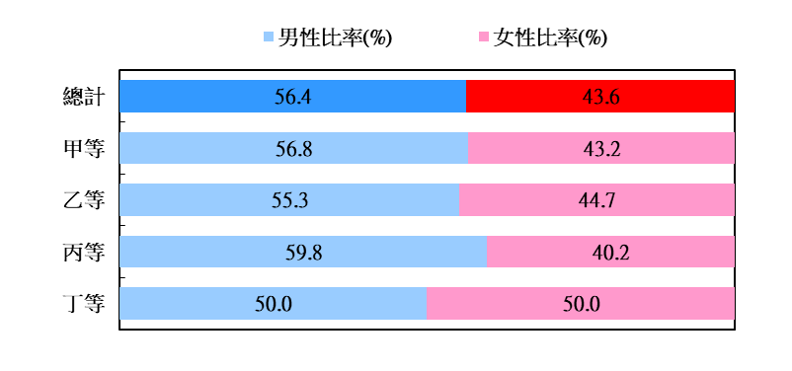

- 106年中央機關公務人員考績(成)考列甲等者占75.3%，男女比率分別為54.0%及46.0%
若觀察中央機關考績之性別比率，106年中央機關公務人員參加考績者計114,265人(未計列法官、檢察官職務評定3,407人)，經銓敘審定結果，考列甲等者85,989人占75.3%，男女比率分別為54.0%及46.0%，考列乙等者28,080人占24.6%，男女比率分別為52.1%及47.9%，考列丙等者195人，僅占0.17%，男女比率分別為55.4%及44.6%，考列丁等者僅男性1人。
至於中央機關「警察人員」方面，因其現職人員之男女人數差異懸殊，致其各考績之男性比率亦隨之呈現偏高情形，其性別比率則分別為考列甲等者男性比率為91.1%，女性為8.9%，考列乙等者男性比率為92.4%，女性為7.6%，考列丙等者男性比率為90.0%，女性為10.0%，而無考列丁等者。
- 106年地方機關公務人員考績(成)考列甲等者占75.3%，男女比率分別為58.8%及41.2%
若觀察地方機關考績之性別比率，106年地方機關公務人員參加考績者計159,317人，經銓敘審定結果，考列甲等者119,927人占75.3%，男女比率分別為58.8%及41.2%，考列乙等者38,994人占24.5%，男女比率分別為57.6%及42.4%，考列丙等者395人占0.25%，男女比率分別為62.0%及38.0%，考列丁等者僅女性1人。至於地方機關「警察人員」考績之性別比率，則與中央機關之情形類似，呈現男性比率偏高狀況，其分別為考列甲等者男性比率為90.9%，女性為9.1%，考列乙等者男性比率為90.1%，女性為9.9%，考列丙等者男性比率為95.0%，女性為5.0%，而無考列丁等者。

圖４–３ 公務人員考績(成)案銓敘審定結果-按性別及機關別分
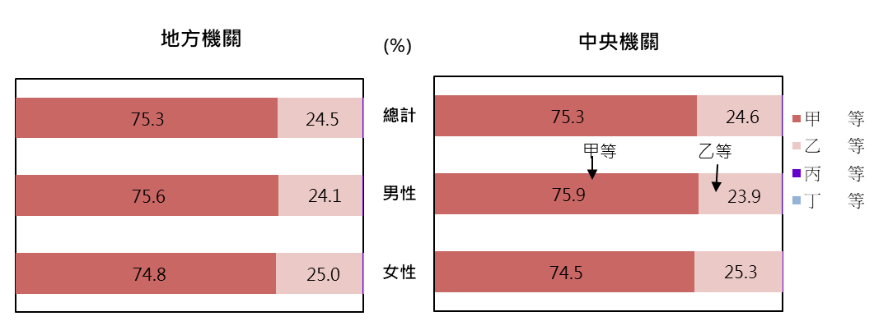
（中華民國106年）

表４- 1 公務人員考績(成)案銓敘審定結果−按性別及機關層級分

- 公務人員考績(成)案銓敘審定結果−按性別及官等分
106年全國公務人員考績(成)考列甲等比率按官等分，則兩性皆隨簡薦委任(派)職位呈現遞減情形
106年公務人員參加考績者，若依官等別分，簡任(派)男性考列甲等比率為94.8%，乙等為5.2%，簡任(派)女性考列甲等比率為94.1%，乙等為5.8%；薦任(派)男女性考列甲等比率分別為77.8%及77.3%；委任(派)男女性考列甲等比率分別為65.1%及68.0%，法官、檢察官職務評定良好之比率，則男性為97.4%，女性為98.9%。
圖４- 4 106年公務人員考績(成)案銓敘審定結果-按官等別分
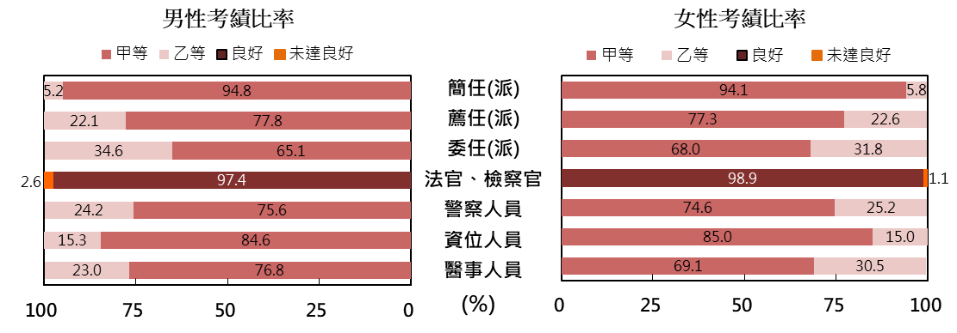

- 公務人員申請育嬰留職停薪回職復薪人員，考績(成)案銓敘審定結果性別比率
106年申請育嬰留職停薪回職復薪人員，女性考列甲等之比率較男性高
106年公務人員申請育嬰留職停薪之回職復薪人數為2,387人，參加考績人數為1,489人，經銓敘審定結果，考列甲等者738人，占49.6%，考列乙等者748人，占50.2%，考列丙等者3人，占0.2%。若就性別觀察，回職復薪之男性參加考績人數為193人，其中考列甲等者占42.5%，乙等者占57.5%，無考列丙等者，回職復薪之女性參加考績人數為1,296人，其中考列甲等者占50.6%，乙等者占49.2%，丙等者占0.2%，呈現回職復薪女性考列甲等之比率較男性高出8.1個百分點。

圖４- 5 106年申請育嬰留職停薪回職復薪人員考績銓敘審定結果
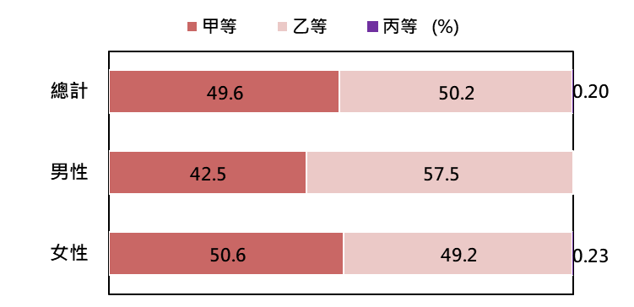
表４-2 公務人員考績(成)案銓敘審定結果性別比率−按官等及機關層級分

表４-2 公務人員考績(成)案銓敘審定結果性別比率─按官等及機關層級分(續1)

表４-2 公務人員考績(成)案銓敘審定結果性別比率─按官等及機關層級分(續2完)

- 公務人員傑出貢獻獎得獎者性別比率
為激勵公務人員工作意願及發揮潛能，依據104年3月25日考試院修正發布之「公務人員品德修養及工作績效激勵辦法」第11條規定，現職公務人員個人或團體，由機關推薦參選公務人員傑出貢獻獎截止日前5年內，具有該條各款事蹟之一者，得頒給傑出貢獻獎；分為個人獎及團體獎，每年總獎額以10名為限，其中團體獎獎額以4名為限，107年公務人員傑出貢獻獎個人獎得獎者計6名。
- 107年得獎者男性占33.3％、女性占66.7％
107年公務人員傑出貢獻獎個人獎得獎者人數6人，其中男性2人占33.3％，女性4人占66.7％，按機關別分，則中央機關及地方機關得獎者均為3位，且得獎者亦同為男性1人，女性2人。
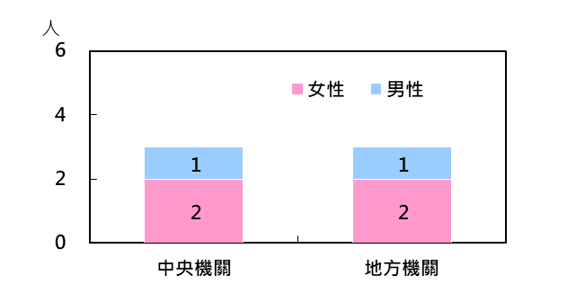
圖4 − 4 公務人員傑出貢獻獎個人獎得獎者-按性別及機關別分
（中華民國107年）

- 107年得獎者簡任占66.7％，薦任占33.3％
從官職等來看，107年傑出貢獻獎個人獎得獎者為簡任4位（占66.7％），其中男性1人、女性3人，薦任2位（占33.3％），得獎者男女各1人。
圖4 − 5 公務人員傑出貢獻獎個人獎得獎者-按性別及官等別分
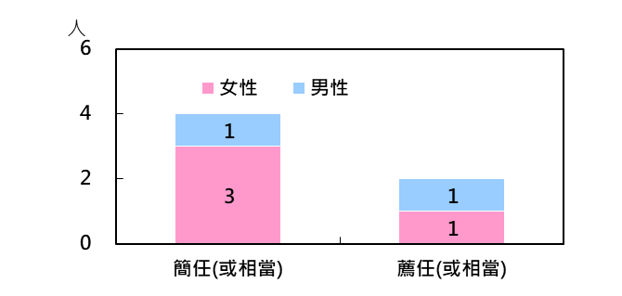
（中華民國107年）

- 107年女性得獎者4人，分布在40歲以上各年齡組
從年齡來看，107年傑出貢獻獎個人獎得獎者平均分布在各年齡組，女性得獎者4人，分布在40歲以上各年齡組，男性得獎者2人則在30-34歲及55-59歲年齡組。

表4-3 公務人員傑出貢獻獎個人獎得獎人數及性別比率

- 模範公務人員得獎者性別比率
為激勵公務人員工作意願及發揮潛能，依據104年3月25日考試院修正發布之「公務人員品德修養及工作績效激勵辦法」第7條規定，現職公務人員品行優良且具有該條所列各款事蹟之一者，得被選拔為模範公務人員；107年模範公務人員得獎者計422名。
- 107年得獎者男性占58.8%、女性占41.2%
107年模範公務人員得獎者人數422人，其中男性248人（占58.8％），女性174人（占41.2％），按機關別分，則中央機關242位（占57.3％），地方機關180位（占42.7％）。
圖4 − 4 模範公務人員得獎者性別比率-按機關別分
（中華民國107年）
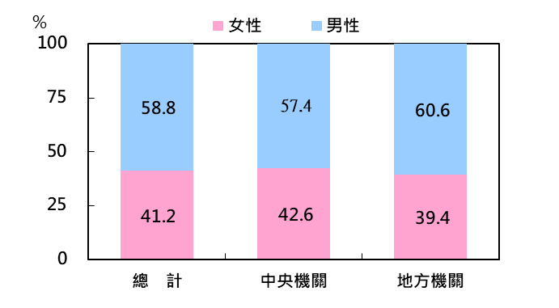

- 107年得獎者以薦任占70.6%最多
從官職等來看，107年模範公務人員得獎者為簡任103位（占24.4％），其中男性占65.0%，女性占35.0%；薦任298位（占70.6％），男性占56.7%，女性占43.3%，委任21位（占5.0％），男性占57.1%，女性占42.9%，而無雇員得獎人。
圖4 − 5 模範公務人員得獎者性別比率-按官等別分
（中華民國107年）
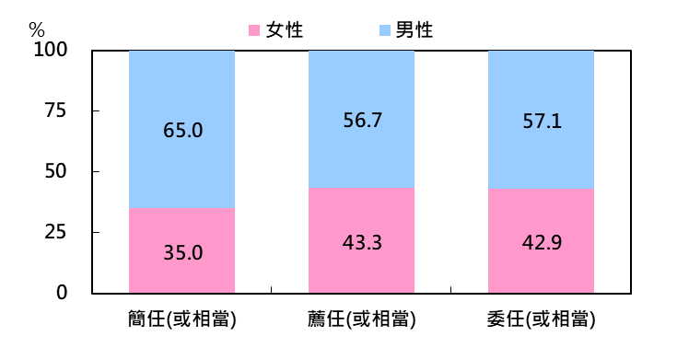

- 107年得獎者年齡，以45-54歲最多
從年齡來看，模範公務人員得獎者年齡於45-49歲年齡組計有95人最多，其中男性53人（占55.8％），女性42人（占44.2％），50-54歲年齡組92人次之，各年齡組中，僅30歲以下之男女得獎人數相同，其餘各年齡組則男性得獎人皆高於女性。
表4-3 模範公務人員得獎人數及性別比率

- 培訓業務性別統計

一、考試錄取訓練人員性別比率−按訓練類別與及格別分
- 高普初考試錄取訓練人數女性高於男性，特種考試錄取訓練人數女性少於男性
107年考試錄取完成訓練總人數為14,547人，女性比率為36.6%，如以考試類別區分，公務人員高普初考試錄取人員訓練人數為4,760人，女性比率占52.5％，高於男性之47.5%；公務人員特種考試錄取人員訓練人數為9,787人，女性比率占28.8％，低於男性之71.2%。
103年至107年資料均呈現高普初考試錄取訓練人數，女性多於男性，而特種考試錄取人員訓練人數，則呈現男性多於女性之現象。

圖5-1 考試錄取訓練人員性別比率–按訓練類別分
（中華民國103年~107年）

公務人員
高普初考錄取人員
公務人員
特種考試錄取人員
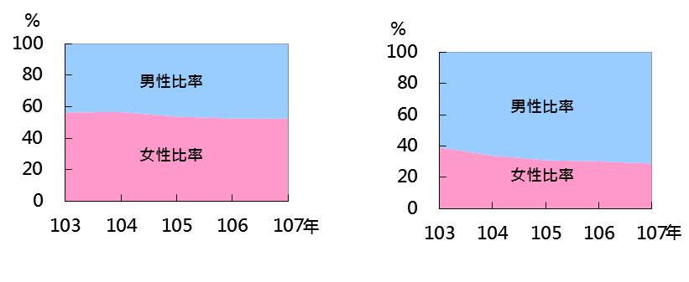

表5-1 考試錄取「訓練人員」性別比率-按訓練類別分

- 107年高普考試錄取人員保留受訓資格人數及性別比率
107年高普考試錄取人員保留受訓資格人數，女性比率為34.2%，男性比率為65.8%，103年至107年高普考試錄取人員保留受訓資格人數，均呈現男性多於女性之現象。
圖5-2 高普考試錄取訓練保留受訓資格人員性別比率
（中華民國103年~107年）
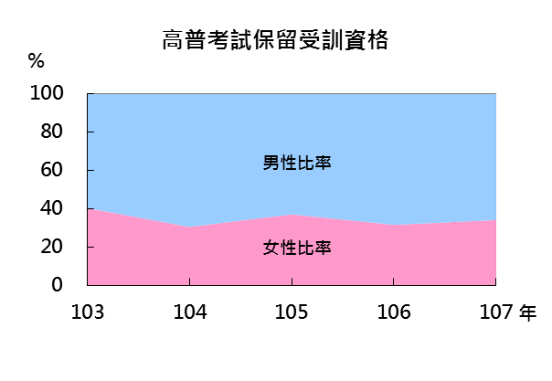

表5-2 高普考試錄取訓練保留受訓資格人員性別比率

- 歷年考試錄取訓練人員男性與女性及格率無明顯差異
107年公務人員高普初考試錄取人員訓練及格人數為4,758人，男性及女性及格比率均為99.96％；公務人員特種考試錄取人員訓練及格人數為9,773人，女性及男性及格比率均為99.86％。
103年至107年考試錄取訓練人員及格比率，公務人員高普初考及格比率約99.96％，公務人員特種考試及格比率約99.90％。若分性別觀察，不論何種考試錄取訓練，近年男性與女性及格率無明顯差異。

圖5-3 考試錄取訓練人員性別比率-按及格別分
（中華民國103年~107年）
公務人員高普初考
公務人員特種考試

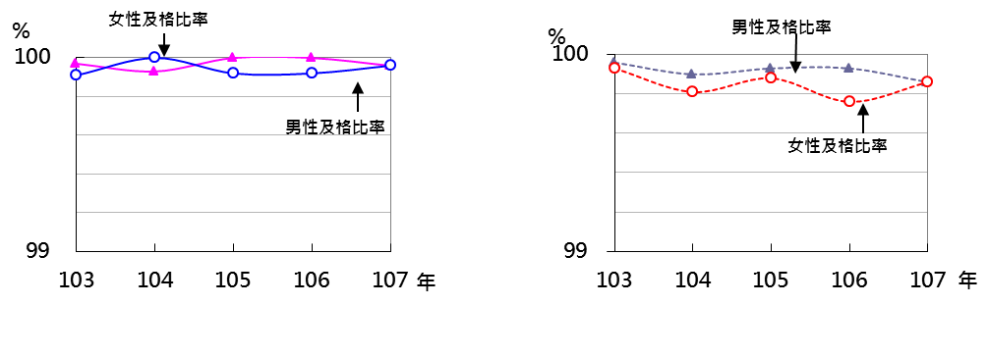

100

表5-3 考試錄取「訓練人員」性別比率-按及格別分

二、公務人員訓練進修人數與時數−按性別及官等分
- 簡任官等訓練進修人員性別比率差距較薦任、委任官等大
107年各官等公務人員訓練進修人數，女性均低於男性，簡任官等女性比率約占33.3%，薦任官等約占46.5%，委任官等則占41.5%。
103年至107年各官等公務人員訓練進修人數，均以男性居多，惟除委任官等外，103年至107年女性訓練進修人數比率均呈現逐年增長趨勢。

圖5-4 公務人員訓練進修人員性別比率─按官等分

（中華民國103年~107年）
簡任公務人員
薦任公務人員
委任公務人員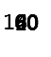

- 107年公務人員訓練進修平均每人時數，各官等女性均少於男性
107年公務人員訓練進修平均每人時數，簡任官等公務人員為63.2小時，薦任官等公務人員為98.9小時，委任官等公務人員為156.1小時，呈現官等愈低，公務人員訓練進修時數愈多之現象。如以性別區分，各官等女性公務人員平均訓練進修時數均較男性少，簡任官等少0.5小時，薦任官等少20.9小時，委任官等少51.4小時再觀察近年訓練平均每人時數，不分性別及簡薦委任官等人員，自103年至107年，大致呈現平穩狀態。

圖5-5 公務人員訓練進修平均每人時數−按性別及官等分
（中華民國103年~107年）
簡任公務人員
薦任公務人員
委任公務人員

表5-4 公務人員訓練進修時數-按性別及官等分

三、升官等訓練人員性別比率−按訓練類別與及格別分
- 訓練類別
107年薦升簡訓練、正升監訓練、佐升正訓練女性人數較男性少、委升薦訓練則女性較多
107年薦升簡訓練人數為1,353人，其中女性比率為47.9%，男性比率為52.1%；委升薦訓練人數為1,701人，其中女性比率為61.9%，男性比率為38.1%；正升監訓練人數為86人，其中女性比率為7%，男性比率為93%；佐升正訓練人數為1,231人，其中女性比率為8.6%，男性比率為91.4%，顯示薦升簡訓練女性人數較男性為少、委升薦訓練女性人數則較男性為多，至於正升監訓練、佐升正訓練則女性人數較男性為少，此與薦任、委任及警佐具升官等人數之男女結構有相關。
圖5-6 107年升官等訓練人員性別比率–按訓練類別分

1,353人
1,701人
人

1,231人
86人

歷年薦升簡訓練女性人數均少於男性、委升薦訓練則女性均多於男性、佐升正訓練女性人數均少於男性
103年至107年薦升簡訓練人數，男性比率約接近60%，女性比率則約占40%，男性人數均多於女性；委升薦訓練人數，男性比率約占40%，女性比率則約占60%，男性人數均少於女性，且女性比率有逐漸上升的趨勢；正升監及佐升正訓練人數，男性比率均約為90%，女性比率則近10%，男性人數均大幅多於女性，惟佐升正訓練女性比率有逐年上升趨勢。顯示近年薦升簡訓練女性人數均少於男性、委升薦訓練則女性均多於男性，正升監及佐升正訓練女性人數均大幅少於男性。

圖5-7 歷年升官等訓練人員性別比率–按訓練類別分
(中華民國103年~107年)
薦升簡訓練

委升薦訓練

佐升正訓練

正升監訓練

- 及格別
107年薦升簡訓練及委升薦訓練，女性及格比例均較高
107年薦升簡訓練及格人數為1,224人，其中女性及格比率為92.6%，男性及格比率為88.5%；委升薦訓練及格人數為1,448人，其中女性及格比率為86%，男性及格比率為83.6%，顯示薦升簡訓練及委升薦訓練，女性及格比率均較男性為高。
107年正升監訓練及佐升正訓練，女性及格比例均較高
107年正升監訓練及格人數為81人，其中女性及格比率為100%，男性及格比率為93.8%；佐升正訓練及格人數為1,027人，其中女性及格比率為99.1%，男性及格比率為82%，顯示正升監訓練及佐升正訓練，女性及格比率均較男性為高。

歷年升官等訓練女性及格比率均高於男性
103年至107年升任官等訓練平均及格比率，薦升簡訓練為91.2%，委升薦訓練為86.8%，正升監訓練為89.7%，佐升正訓練為81.4%。若分性別觀察，不論何種升官等訓練，近年女性升任官等訓練及格比率均高於男性。

圖5-8 薦升簡訓練及委升薦訓練人員性別比率–按及格別分
(中華民國103年~107年)
薦升簡訓練
委升薦訓練

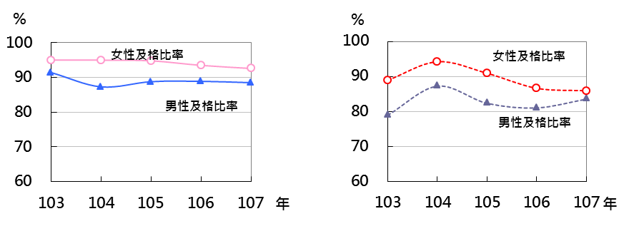

圖5-9 正升監訓練及佐升正訓練人員性別比率–按及格別分
(中華民國103年~107年)

正升監訓練
佐升正訓練
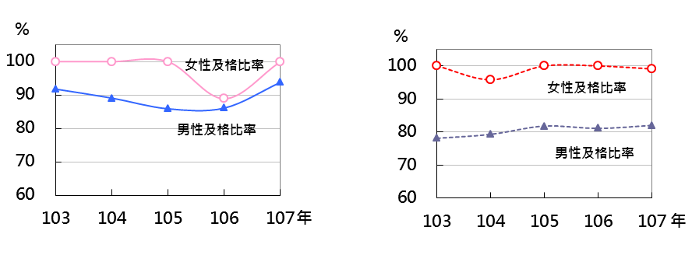

表5-5 薦升簡訓練及委升薦訓練人員性別比率–按及格比率分

表5-6 正升監訓練及佐升正訓練人員性別比率–按及格比率分

四、高階文官發展性訓練「訓練人員」−按性別及訓練類別分
高階文官發展性訓練始自99年之高階文官培訓飛躍方案，分為「管理發展訓練」、「領導發展訓練」及「決策發展訓練」。目標為培育具卓越管理、前瞻領導及民主政策之高階文官，並瞭解國家重要政策與未來發展願景，洞察國際全球化發展趨勢，有助於推動機關業務及國家整體競爭優勢。其課程時數：99年及100年為150小時，101年至107年為200小時，並安排有「性別平等及消除對婦女一切形式歧視公約（CEDAW）」等課程。

107年高階文官發展性訓練之訓練人員女性占41.9%
107年參加高階文官發展性訓練之訓練人數為43人，其中女性18人，占總數41.9%。近年女性比率居32.3%至47.2%之間。若按訓練別區分，管理發展訓練人數為26人，其中女性13人，占50％；領導發展訓練人數為13人，其中女性4人，占30.8％；決策發展訓練人數為4人，其中女性1人，占25％。
圖5-10 高階文官發展性訓練「訓練人員」性別比率
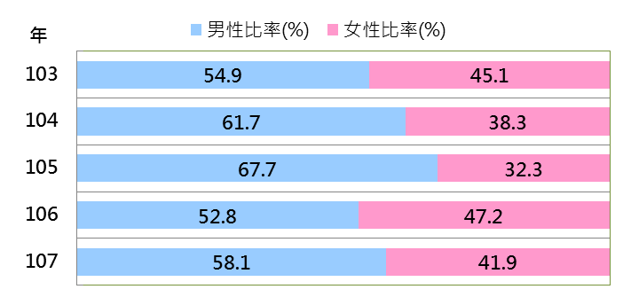
(中華民國103年~107年)

表5-7 高階文官發展性訓練「訓練人數及性別比率」

圖

5-11 107年高階文官發展性訓練「訓練人員」性別比率–按訓練類別分

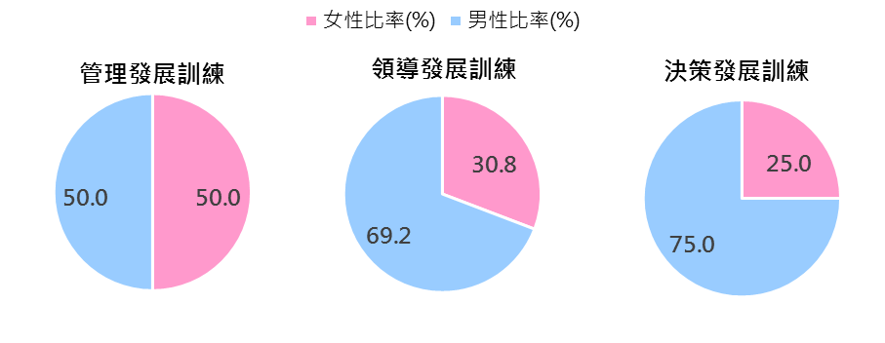

五、公務人員各項法定訓練「班務輔導員」性別比率
- 基礎訓練
國家文官學院辦理107年度考試錄取人員基礎訓練班務輔導員計130人，其中男性63人，比率48.5％，女性67人，比率51.5％。

圖5-12 公務人員考試錄取人員基礎訓練「班務輔導員」性別比率
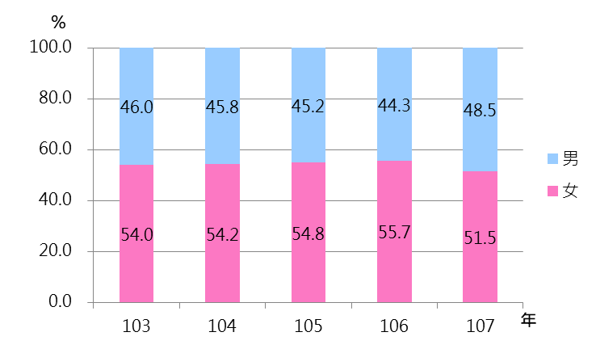
(中華民國103年~107年)

資料來源：國家文官學院

- 升官等訓練
國家文官學院辦理107年度薦升簡訓練班務輔導員計32人，其中男性18人，比率56.3％，女性14人，比率43.7％。另委升薦訓練班務輔導員計36人，其中男性19人，比率52.8％，女性17人，比率47.2％。
圖5-13 公務人員升官等訓練「班務輔導員」性別比率
(中華民國103年~107年)
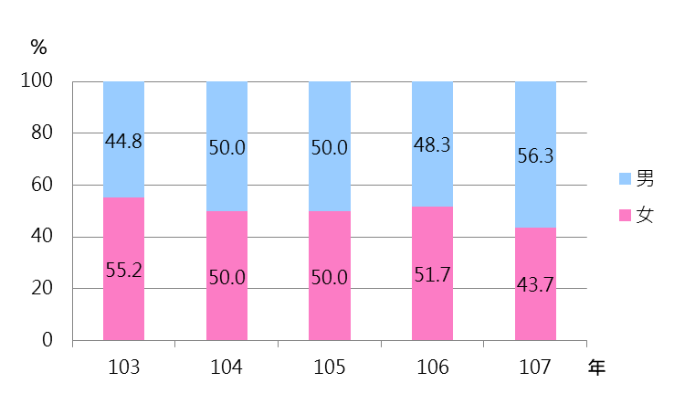
薦升簡訓練

委升薦訓練
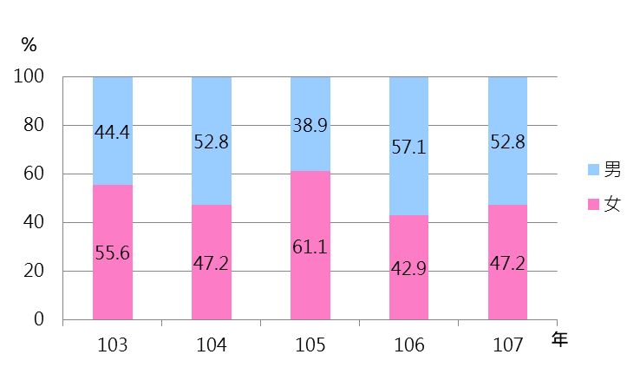

資料來源：國家文官學院
- 退休撫卹業務性別統計
- 公務人員退休人數及性別比率−按退休種類分
❖ 107年公務人員退休人數6,343人，男性4,023人，女性2,320人，男女比率分別為63.4%及36.6%
107年本部辦理公務人員退休案件審查計6,343人，較106年之退休人數6,762人減少419人，減幅為6.2%，其中男性為4,023人，女性為2,320人，其比率分別為63.4%及36.6%。若就退休類別觀察，以自願退休4,994人占78.7%為主要部分，其中男性為3,060人（占61.3%），女性為1,934人（占38.7%）。

圖６− 1 公務人員退休人員性別比率
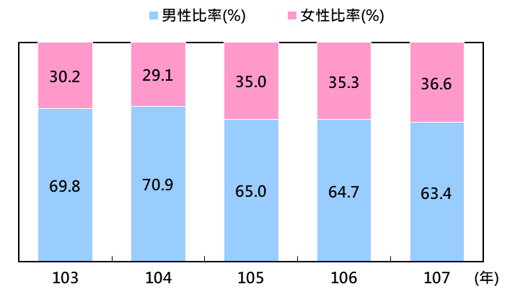
(中華民國103年~107年)

表 6 − 1 公務人員退休人數及性別比率–按退休種類分

- 公務人員退休人數及性別比率−按官等別分
❖ 107年各官等退休人員之性別比率，男性比率以簡任(派)之76.7%最高，女性比率則以委任(派)及以下之57.7%最高
107年四類機關(行政機關、公營事業機構、衛生醫療機構及公立學校)公務人員具簡薦委(任)派官等之退休人數為4,036人，其中男性為2,061人，女性為1,975人，女性比率為48.9%。若從各官等之性別比率觀察，107年簡任(派)退休人數489人，男性比率為76.7%，女性比率為23.3%（較103年女性比率增加5.0個百分點）；薦任(派)退休人數為2,456人，男性比率為49.8%，女性比率為50.2%（較103年增加4.6個百分點）；委任(派)及以下退休人數為1,091人，男性比率為42.3%，女性比率為57.7%（較103年增加9.4個百分點）。
圖 6 − 2 公務人員退休人員性別比率–按官等別分
(中華民國107年)
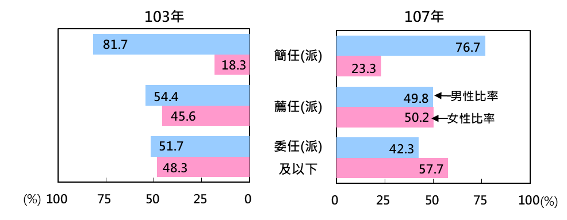

表 6 − 2 公務人員退休人數及性別比率–按官等別分

- 公務人員退休人數及性別比率−按年齡別及退休種類分
❖ 107年退休人數多集中在65歲及以上，主因係屆齡退休所致
107年公務人員平均退休年齡57.1歲，其中男性平均退休年齡56.9歲，女性平均退休年齡57.5歲，若從各官等觀察，簡任(派)人員男性平均退休年齡62.6歲，女性60.3歲，薦任(派)人員男性平均退休年齡59.0歲，女性56.7歲，此二官等之平均退休年齡為男性高於女性，另委任(派)及以下人員則女性平均退休年齡59.1歲，較男性之57.8歲高出1.3歲。

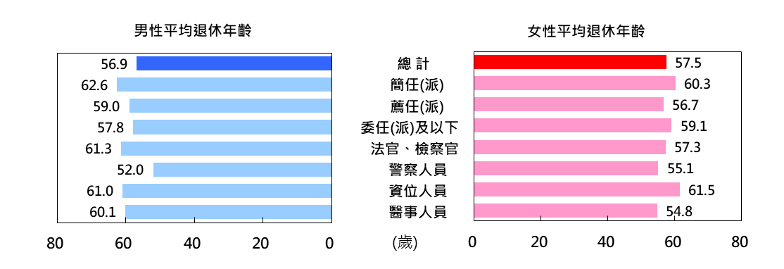
圖 6 – 3 107年公務人員平均退休年齡

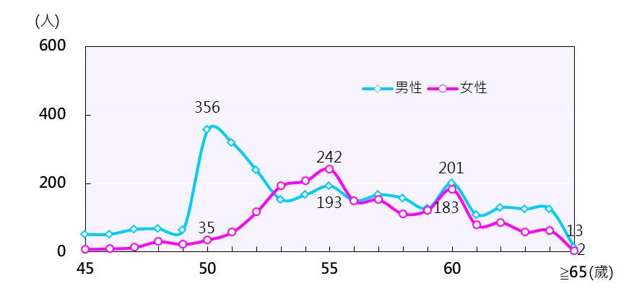
圖 6 – 4 107年公務人員自願退休人數

註：公務人員任職滿5年，且年滿65歲者，應辦理屆齡退休；法官、檢察官因受憲法所定終身職之保障，退休年齡可逾65歲。

若就107年公務人員退休人數之年齡及退休種類觀察，則公務人員在65歲及以上呈現退休高峰計1,128人，其中男性792人占70.2%，女性336人占29.8%，主因係屆齡退休1,113人所致。若再就退休年齡間隔5歲觀察，107年50歲退休人數為399人，自願退休者391人（占98.0%），其中男性356人，女性35人，多屬警察人員自願退休；55歲退休人數為436人，其中自願退休者435人（占99.8%），係自願退休人數峰點，其中男性193人，女性242人；60歲退休人數為473人，其中自願退休者384人，所占比率降為81.2%，係受屆齡退休人數增加影響。
表 6 − 3 公務人員退休人數及性別比率–按年齡別及退休種類分

- 公務人員撫卹人數及性別比率−按撫卹類別分
❖ 107年撫恤人數為208人，男女比率分別為74.0%及26.0%
107年公務人員撫卹人數為208人，其中男性154人，女性54人，分占74.0%及26.0%。若按撫卹類別區分，病故或意外死亡之撫恤人數183人，男女人數分別為133人(72.7%)及50人(27.3%)；因公死亡之撫恤人數25人，男女人數則分別為21人(84.0%)及4人(16.0%)，顯示各撫卹類別之撫卹人數或性別比率，均呈現男性多於女性之現象。

圖 6 – 5 公務人員撫卹人員性別比率–按撫卹類別分
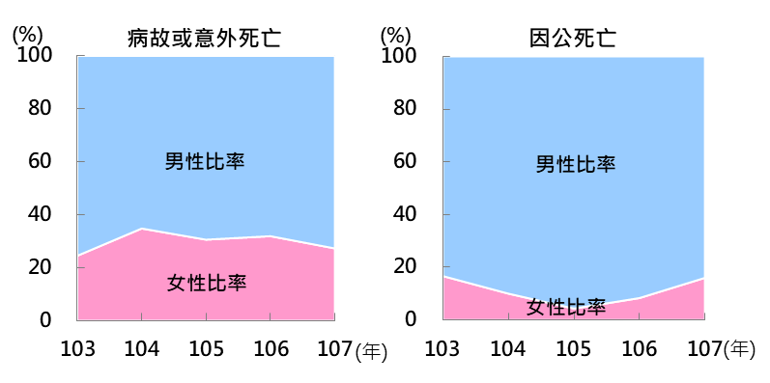
(中華民國103年~107年)

表 6 − 4 公務人員撫卹人數及性別比率–按撫卹類別分

- 公務人員撫卹人數及性別比率−按年齡分
❖ 107年公務人員撫卹人數各年齡組之男性比率皆高於女性，男性比率以60歲以上占85.7%，為各年齡組最高，女性比率則以40-44歲及55-59歲年齡組均占33.3%最高
107年公務人員撫卹人數各年齡組之性別比率，男性比率以60歲以上年齡組占85.7%最高，45-49歲年齡組之77.8%次之，另女性比率則以40-44歲及55-59歲年齡組均占33.3%最高，而以50-54歲年齡組之26.5%次之。整體觀之，撫卹人數各年齡組之男性比率皆高於女性。

圖 6 – 6 公務人員撫卹人員性別比率–按年齡分
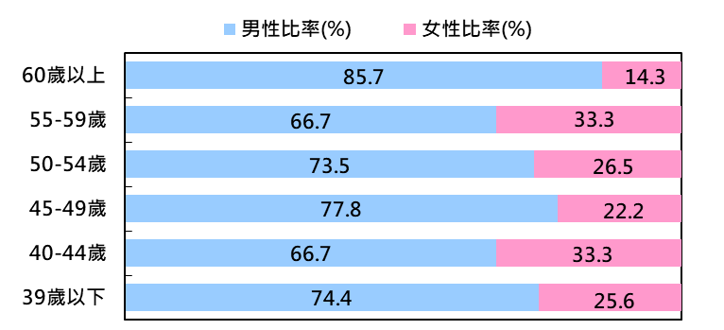
(中華民國107年)

表 6 − 5 公務人員撫卹人數及性別比率–按年齡分

- 考試院暨所屬機關職員性別統計

- 考試院暨所屬機關「職員人數」性別比率
- 107年底職員人數男性占34.6％，女性占65.4％
107年底考試院暨所屬機關職員人數864人，其中男性299人（占34.6％）、女性565人（占65.4％），女性人數多於男性。若就近5年觀察，職員總人數約為860人，男女性別比率變動小，男性比率在35%上下，女性則維持在65%上下。
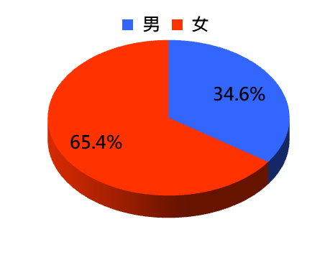
圖 7 − 1 107年底考試院暨所屬機關職員人數及性別比率

總人數 864人

- 107年底各機關職員女性比率最高者占70.5%，最低者占50.0%
107年底考試院暨所屬，就機關分別觀察，監理會女性比率最低，為50.0%，考試院次低，為59.4%，餘均高於60%，其中以考選部女性比率70.5%最高，次高者為銓敘部及所屬，占67.1%。
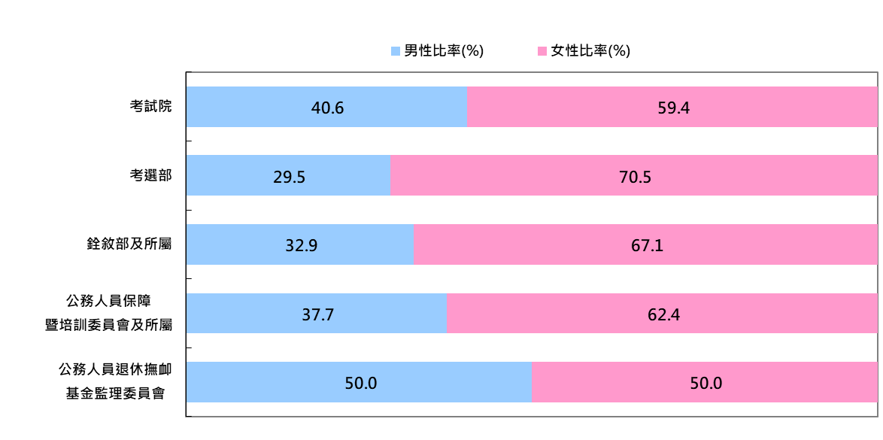
圖 7 − 2 107年底考試院暨所屬機關職員性別比率

- 考試院暨所屬機關「職員人數」性別比率–按官等別分
- 107年底考試院暨所屬機關簡任官等女性比率占52.1%；薦任官等女性比率69.9%；委任以下則占72.3%
就政務、簡任、薦任及委任官等觀察，107年底政務人員女性比率34.3%，簡任官等女性比率為52.1%，女性比率略高於男性，且高於全國簡任官等女性比率之34.6%；薦任及委任官等部分，女性人數比率分別為69.9%、72.3%，顯示女性人數較男性多，亦高於全國薦任及委任官等之女性比率57.9%、57.2%。
圖 7 −３ 考試院暨所屬機關職員性別比率–按官等別分
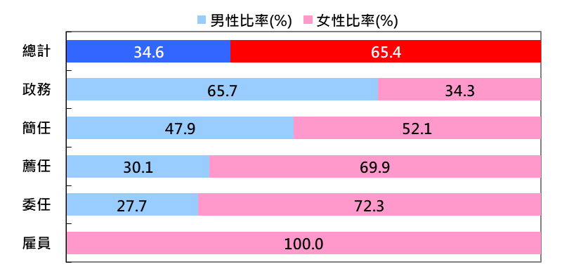
(中華民國107年底)

- 近年政務及簡任官等之女性比率明顯提升
103年底至107年底考試院暨所屬機關，各官等職員人數女性比率變動趨勢，政務由26.5%升至34.3%；簡任由46.4%升至52.1%；薦任則由維持約69%至71.0%之間；委任103年底為71.8%，升至106年底之78.4%，107年底降至72.3%。
圖 7 − 4 考試院暨所屬機關職員各官等女性比率
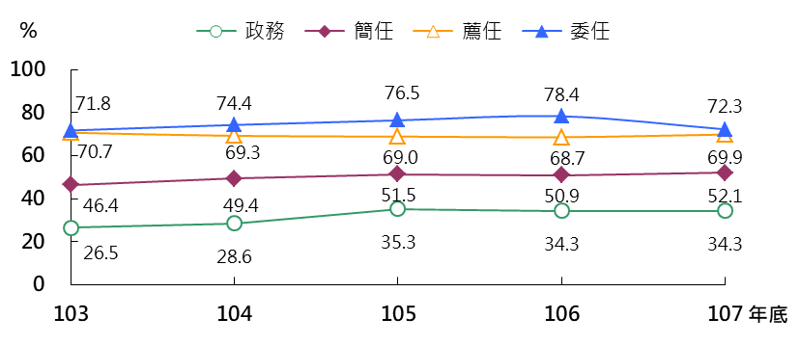
(中華民國103年底~107年底)

表 7 − 1 考試院暨所屬機關「職員人數及性別比率」–按機關別分
中華民國103年底~107年底

高等考試包含公務人員高等一級、二級及三級考試。
地方特考為公務人員特種考試之地方政府公務人員考試，包含三等、四等及五等考試。
到考率為到考人數占報考人數之比率。
錄取率為男(女)錄取人數占男(女)到考人數之比率。
103年、105年及107年未舉辦稅務人員特種考試。
?薦任公務人員晉升簡任官等訓練（簡稱薦升簡訓練） 委任公務人員晉升薦任官等訓練（簡稱委升薦訓練） 警正警察人員晉升警監官等訓練（簡稱正升監訓練） 警佐警察人員晉升警正官等訓練（簡稱佐升正訓練）

